4 «В» класс

Дата | № урока | Предмет | Учитель | Тема урока | Задание
07.02.  Понедельник | 1. | Человек | Черноусова Светлана Евгеньевна  Прошу предоставить ответы на WhatsApp 89122226199, указать ФИ, класс | Узнавание (различение) головных уборов | Ребенок знакомится с головными уборами, находит различия (поля, козырек и др.). Уточняется назначение головных уборов (например, теплую шапку носят зимой в мороз, панаму носят летом в солнечную погоду).  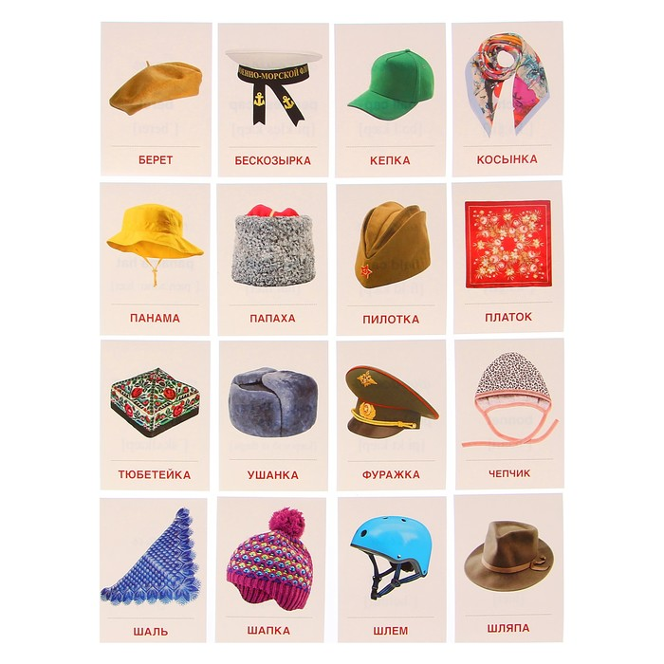
 | 2. | Речь и альтернативная коммуникация | Черноусова Светлана Евгеньевна  Прошу предоставить ответы на WhatsApp 89122226199, указать ФИ, класс | Показ графических изображений, обозначающих собственное имя | Чтобы ребенок мог сообщать свое имя, он должен уметь узнавать его среди других напечатанных слов, знать, где находится карточка с напечатанным именем. Отвечая на вопрос «Как тебя зовут?», ребенок указывает взглядом или жестом на карточку с именем.
 | 3. | Изобразительная деятельность | Черноусова Светлана Евгеньевна  Прошу предоставить ответы на WhatsApp 89122226199, указать ФИ, класс | Закручивание колбаски в жгутик | Сначала ребенок учится выполнять вращательные движения на ленте, проволоке и т.д.  Подготовить колбаску для закручивания, опираясь на материал предыдущего урока.
 | 4. | Сенсорное развитие | Черноусова Светлана Евгеньевна  Прошу предоставить ответы на WhatsApp 89122226199, указать ФИ, класс | Соотнесение звука с его источником | В работе используются знакомые ребенку бытовые звуки (пылесос, телефон, будильник и др.)  Обучение проводится следующим образом:  сначала ребенок знакомится со звучанием объекта, например, пылесос гудит и др. Затем при предъявлении звука ребенок показывает соответствующий объект (изображение).
 | 5. | Предметно-практические действия | Черноусова Светлана Евгеньевна  Прошу предоставить ответы на WhatsApp 89122226199, указать ФИ, класс | Нажимание на предмет (юла, рычаг, кнопка, коммуникатор и др.) всей кистью (пальцем) | Детей учат выполнять действие поочередно каждой рукой, нажимая юлу, рычаг, кнопку, музыкальную игрушку и т. д.
 | 6. | Коррекционно-развивающие занятия | Черноусова Светлана Евгеньевна  Прошу предоставить ответы на WhatsApp 89122226199, указать ФИ, класс | Конструирование из палочек и фигур по памяти. | Выполнить елочку из счетных палочек по памяти. Если ребенку сложно, продолжать выполнять по образцу.
 | 7. | Бумажный калейдоскоп | Черноусова Светлана Евгеньевна  Прошу предоставить ответы на WhatsApp 89122226199, указать ФИ, класс | Выполнение аппликации на цветном фоне | Выполнить аппликацию из геометрических фигур на цветном фоне.  Сюжет выбрать самостоятельно.  Последовательность выполнения аппликации:  - Выбрать сюжет  - Подобрать фон композиции  - Вырезать все необходимые детали и изображения  - Разложить детали на основе  - Приклеить  - Высушить аппликацию
08.02.  Вторник | 1. | Окружающий природный мир | Черноусова Светлана Евгеньевна  Прошу предоставить ответы на WhatsApp 89122226199, указать ФИ, класс | Узнавание глобуса – модели Земли | Ребенок получает представления о том, что планета Земля – это огромный шар, а глобус – модель Земли.  http://ege.pskgu.ru/index.php/component/k2/item/download/1768_76b7a74212bf966f4d785b5eb22aefe9.html
 | 2. | Математические представления | Черноусова Светлана Евгеньевна  Прошу предоставить ответы на WhatsApp 89122226199, указать ФИ, класс | Узнавание (различение) частей суток | Внимание детей обращается на последовательную смену (сначала будет день – потом наступит ночь и т.д.). Формируется обобщённое понятие «сутки». Перейти по ссылке, выполнить задание.  http://ege.pskgu.ru/index.php/component/k2/item/download/2557_a84475ba22805cfef7a76907ea28661c.html
 | 3. | Сенсорное развитие | Черноусова Светлана Евгеньевна  Прошу предоставить ответы на WhatsApp 89122226199, указать ФИ, класс | Соотнесение звука с его источником | В работе используются знакомые ребенку звуки природы (шум дождя, гром и др.) в аудиозаписи. Обучение проводится следующим образом:  сначала ребенок знакомится со звучанием объекта, например, гром гремит. Затем при предъявлении звука ребенок показывает соответствующий объект (изображение).
 | 4. | Музыка и движение | Старкова Виктория Игоревна  Прошу предоставить ответы на WhatsApp 89827026213, указать ФИ, класс | Что такое звуки | Просмотр видео:  https://www.youtube.com/watch?v=YM5OrKUXTqQ  Внимательно смотрим и слушаем.
 | 5. | Предметно-практические действия | Черноусова Светлана Евгеньевна  Прошу предоставить ответы на WhatsApp 89122226199, указать ФИ, класс | Нажимание на предмет (юла, рычаг, кнопка, коммуникатор и др.) всей кистью (пальцем) | Обучение ребенка выполнять данное действие пальцем (выключатель, компьютерная мышь, детское пианино и т.д.).
 | 6. | Адаптивная физкультура | Черноусова Светлана Евгеньевна  Прошу предоставить ответы на WhatsApp 89122226199, указать ФИ, класс | Ползание на четвереньках | 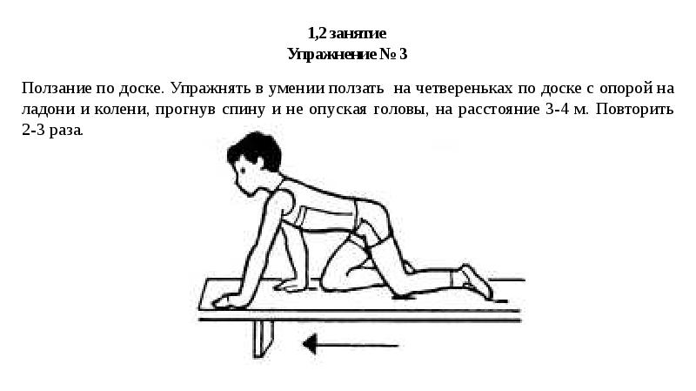
 | 7. | Домоводство | Зиновьев Дмитрий Анатольевич  Прошу предоставить ответы на WhatsApp 89045424447, указать ФИ, класс | Из каких материалов делают посуду? | Для начала вспомним, что такое посуда? Посу́да — обобщённое название предметов быта, используемых для приготовления, приёма и хранения пищи. Вся посуда может быть разделена на несколько категорий:  - Предметы для сервировки стола: тарелки, миски, плошки, блюда, салатницы, чашки, кружки, пиалы, стаканы, рюмки, бокалы, стопки, блюдца.  - Изделия для приготовления пищи: кастрюли, сковороды, сотейники, шумовки;  - Сосуды для хранения пищи.  Чаще всего для производства современной посуды используется разнообразные материалы: чугун, эмалированная или нержавеющая сталь, алюминий, жаропрочное стекло, стекло, керамика, пластик, фарфор, бумага.  Рассмотрим несколько вариантов материалов:  - Посуда из чугуна  Посуда из чугуна считается очень прочной и может прослужить очень долго. Чугунная посуда идеально подходит для приготовления плова, тушения мяса, овощей, птицы. К её поверхности при готовке ничего не может пригореть.  - Алюминиевая посуда  Посуда из алюминия легкая, недорогая и долговечная. В алюминиевой посуде хорошо кипятить молоко, варить каши, овощи.  - Медная посуда  Медная посуда красивая и нарядная. Считается, что еда, приготовленная в посуде из меди, имеет особый вкус.  - Эмалированная посуда  Эмалированная поверхность посуды очень хрупкая и при ударах могут образовываться сколы. В такой посуде очень удобно готовить супы, овощные рагу, компоты. Она идеально подходит для квашения и соления различных продуктов.  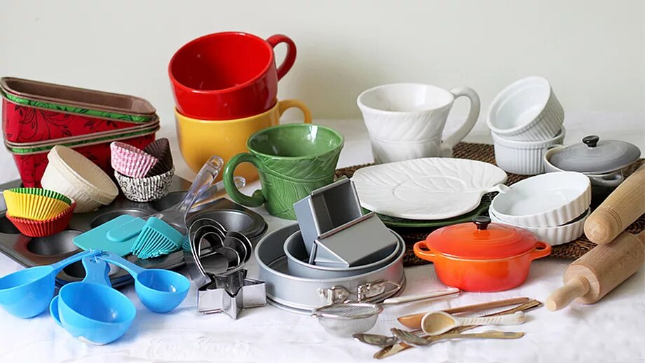
09.02.  Среда | 1. | Окружающий социальный мир | Черноусова Светлана Евгеньевна  Прошу предоставить ответы на WhatsApp 89122226199, указать ФИ, класс | Игра «Я иду в магазин» | Рассматривание иллюстраций разных магазинов. Выполнение игровых заданий, игры в магазин, я продавец, ты покупатель.
 | 2. | Музыка и движение | Старкова Виктория Игоревна  Прошу предоставить ответы на WhatsApp 89827026213, указать ФИ, класс | Звуки. Закрепление. | Просмотр видео:  https://www.youtube.com/watch?v=YM5OrKUXTqQ  Повторяем пройденную тему.
 | 3. | Домоводство | Зиновьев Дмитрий Анатольевич  Прошу предоставить ответы на WhatsApp 89045424447, указать ФИ, класс | Виды посуды | Сегодня мы рассмотрим какие виды посуды бывают.  Под посудой понимают предметы различного вида и назначения, связанных с приготовлением и употреблением пищи,  её хранением или обработкой. Потребность в предметах, которые служат ёмкостями или инструментом для приготовления,  а затем принятия пищи, делает человека отличным от животных. Их присутствие – один из определяющих признаков человеческого  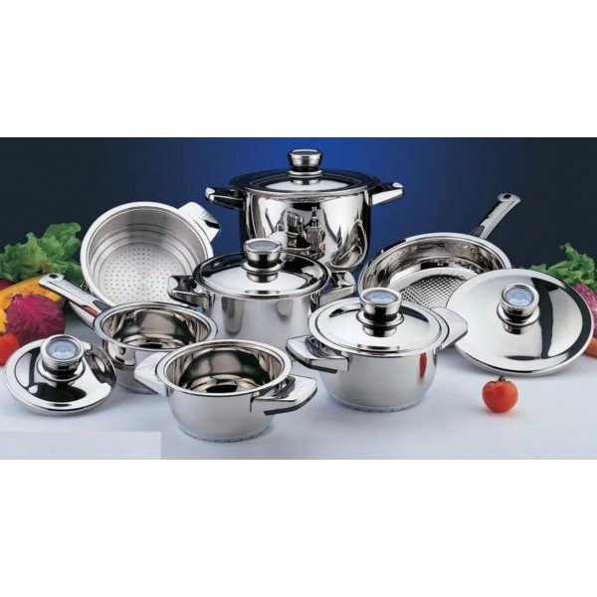  жилья. Внешний вид разных предметов зависит от их назначения и материала. По форме это более или менее глубокие ёмкости  с крышками и без, плоские поверхности с отверстиями или без них. На материалы для изготовления посуды никаких ограничений  практически нет – глина, дерево, стекло, различные металлы использовались в разные времена во многих странах.  Теперь к ним добавились различные виды пластмасс и другие материалы.  Посуду можно разделить на три основных категории – для приготовления пищи, для сервировки стола и для хранения.  Принадлежность к каждой категории определяется основными свойствами каждого предмета, однако, многие из них могут быть  использованы несколькими способами. Так, в посуде для приготовления можно хранить приготовленную еду ограниченное время,  а в некоторых – и подавать на стол.  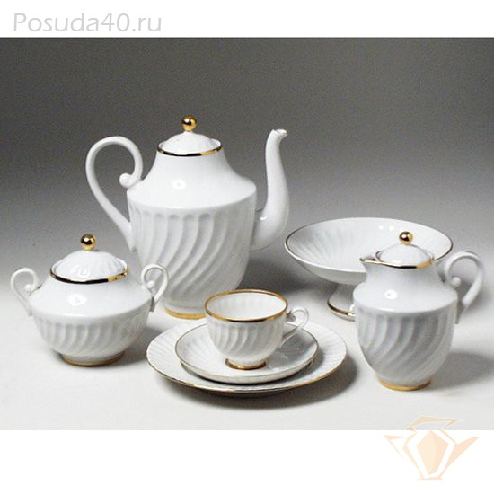  Кухонная посуда – это ёмкости и приспособления, необходимые для приготовления продуктов. Эти виды посуды разнообразны  по форме, размеру, материалу: для варки овощей и мяса в большом количестве жидкости, приготовления бульонов, первых блюд  и каш, компотов – кастрюли;  для тушения обжаренных кусочков в соусе – сотейники, утятницы; для жарки – сковороды;  для запекания в духовом шкафу или микроволновой печи – формы, противни, жаровни, горшочки.  Также могут быть сита, половники, шумовки, дуршлаги; приспособления для измельчения и смешивания – толкушки, венчики,  ступки с пестиком; ёмкости для смешивания и дозирования – миски, мерные чаши и стаканы; другие виды кухонной посуды –  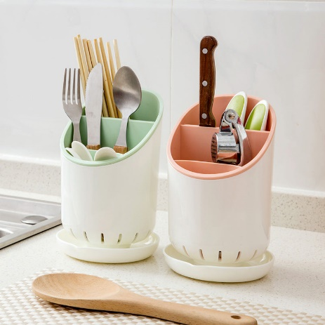  чайники для кипячения воды и заваривания, ёмкости для специй, разделочные доски.  Все ёмкости, которые используются при сервировке стола, а также столовые приборы относятся к столовой посуде.  Виды столовой посуды: для общей подачи блюд на стол – супницы, соусники, салатники, блюда; предметы  для порционной подачи – тарелки столовые, десертные, пирожковые, рыбные, закусочные, бокалы, стаканы, чашки, кружки;  основные столовые приборы – ложки, вилки, ножи; вспомогательные приборы для раздачи или накладывания из общего блюда –  лопатки, ложки, щипцы; чайная посуда. Одноразовая посуда и приборы – из пластика или бумаги – не предназначена для мытья  и повторного использования. Есть ещё посуда для хранения, которая включает в себя: контейнеры различного объёма из пластика  – для всех видов пищевых продуктов и готовых блюд.
 | 4. | Предметно-практические действия | Черноусова Светлана Евгеньевна  Прошу предоставить ответы на WhatsApp 89122226199, указать ФИ, класс | Сжимание предмета (звучащие игрушки из разных материалов, прищепки, губки и др.) двумя руками (одной рукой, пальцами) | Работа начинается с использования свистящих резиновых игрушек. Учитель сжимает резиновую игрушку, показывая, что при сжимании игрушка издает звук. Затем он вкладывает ее в руки ребенка и помогает выполнить сжимание двумя руками одновременно.  https://youtu.be/amWrZM1Q6uU
 | 5. | Адаптивная физкультура | Черноусова Светлана Евгеньевна  Прошу предоставить ответы на WhatsApp 89122226199, указать ФИ, класс | Ползание на четвереньках | 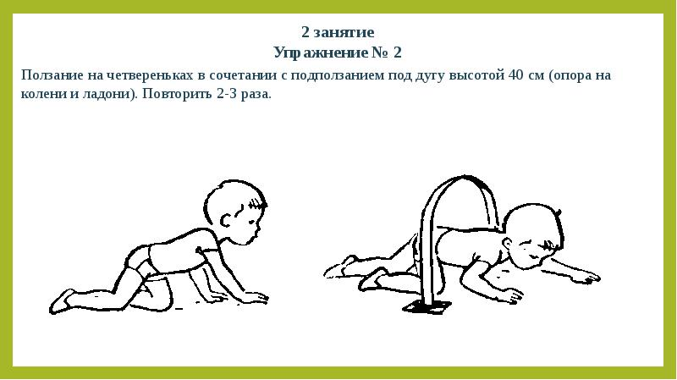
 | 6. | Азбука здоровья | Черноусова Светлана Евгеньевна  Прошу предоставить ответы на WhatsApp 89122226199, указать ФИ, класс | Как стать Неболейкой? | Просмотр мультфильма о правильном питании:  https://yandex.ru/video/preview/9226787228388178527
 | 7. | Волшебство красок | Черноусова Светлана Евгеньевна  Прошу предоставить ответы на WhatsApp 89122226199, указать ФИ, класс | Разноцветные мячики | Повторить цвета.  Раскрасить мячик красками по образцу:  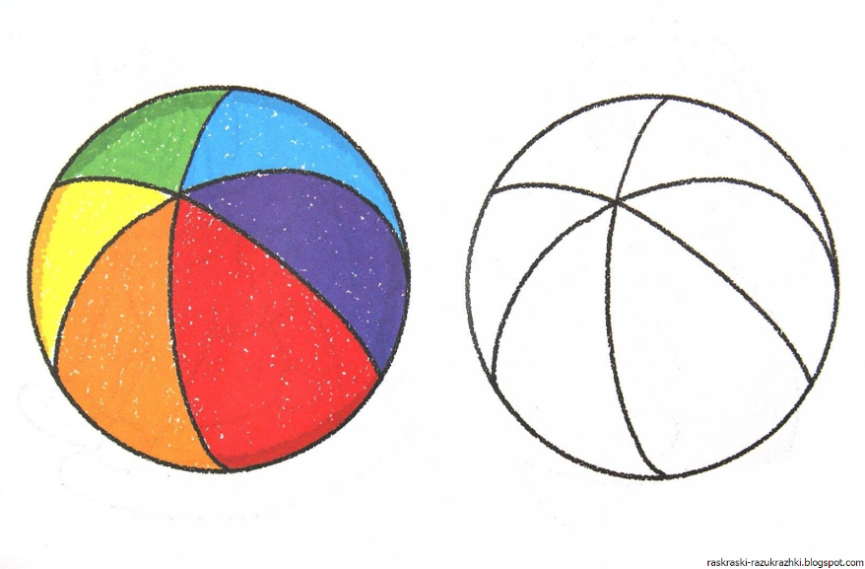
10.02.  Четверг | 1. | Окружающий природный мир | Черноусова Светлана Евгеньевна  Прошу предоставить ответы на WhatsApp 89122226199, указать ФИ, класс | Узнавание (различение) суши (водоема) | Ребенок знакомится с изображением земной поверхности на глобусе, учится различать сушу (материки) и водоемы (моря, океаны, реки).  Суша – коричневая и зеленая, вода – синяя.
 | 2. | Речь и альтернативная коммуникация | Черноусова Светлана Евгеньевна  Прошу предоставить ответы на WhatsApp 89122226199, указать ФИ, класс | Показ графических изображений, обозначающих названия членов семьи, имена членов семьи (учащихся класса, педагогов класса) | Чтобы ребенок мог сообщать имена членов семьи (учащихся класса, педагогов класса), он должен уметь узнавать их среди других напечатанных слов.  Напечатать имена членов семьи на карточках, учить ребенка соотносить имя с карточкой и члена семьи.
 | 3. | Двигательное развитие | Черноусова Светлана Евгеньевна  Прошу предоставить ответы на WhatsApp 89122226199, указать ФИ, класс | Стойка у вертикальной плоскости в правильной осанке | Ребенок учится сохранять правильную осанку до 5-7 секунд. Стоя у стены, ребенок лопатками спины и пятками ног касается ее.
 | 4. | Сенсорное развитие | Черноусова Светлана Евгеньевна  Прошу предоставить ответы на WhatsApp 89122226199, указать ФИ, класс | Соотнесение звука с его источником | В работе используются знакомые ребенку звуки домашних животных. Обучение проводится следующим образом:  сначала ребенок знакомится со звучанием объекта, например, кошка мяукает. Затем при предъявлении звука ребенок показывает соответствующий объект (изображение).
 | 5. | Изобразительная деятельность | Черноусова Светлана Евгеньевна  Прошу предоставить ответы на WhatsApp 89122226199, указать ФИ, класс | Закручивание колбаски в жгутик | Выполнить закручивание колбаски в жгутик. Одной рукой ребенок удерживает один конец колбаски, другой рукой закручивает второй конец колбаски. Внимание ребенка обращается на то, что выполняется несколько вращательных движений (чтобы не открутить край колбаски).
 | 6. | Коррекционно-развивающие занятия | Черноусова Светлана Евгеньевна  Прошу предоставить ответы на WhatsApp 89122226199, указать ФИ, класс | Конструирование из счетных палочек. | 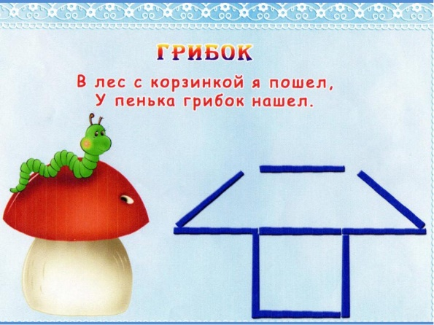
 | 7. | Светофорик | Черноусова Светлана Евгеньевна  Прошу предоставить ответы на WhatsApp 89122226199, указать ФИ, класс | Беседа по содержанию мультфильмов. | Выбор мультфильма из предложенных , на свое усмотрение: https://youtu.be/qjIH4CxcBuA  Разбор конкретных ситуаций.
11.02.  Пятница | 1. | Человек | Черноусова Светлана Евгеньевна  Прошу предоставить ответы на WhatsApp 89122226199, указать ФИ, класс | Выбор одежды для прогулки в зависимости от погодных условий | Ребенок учится различать летнюю, весеннюю/осеннюю и зимнюю одежду, обувь, головные уборы: зимняя одежда – шуба, сапоги, шапка, варежки, шарф; летняя одежда – сарафан, шорты, футболка, сандалии, кепка, панама; весенняя/осенняя одежда – куртка, плащ, шапка, ботинки, сапоги. Ребенок учится выбирать одежду для прогулки в зависимости от погодных условий.  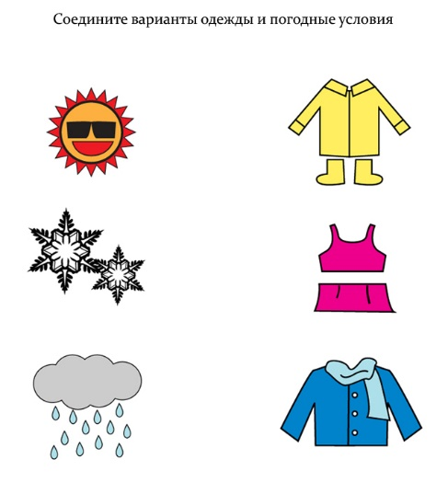
 | 2. | Математические представления | Черноусова Светлана Евгеньевна  Прошу предоставить ответы на WhatsApp 89122226199, указать ФИ, класс | Знание порядка следования частей суток | Называть последовательность частей суток. Правильно расставить картинки в соответствии с временем суток.  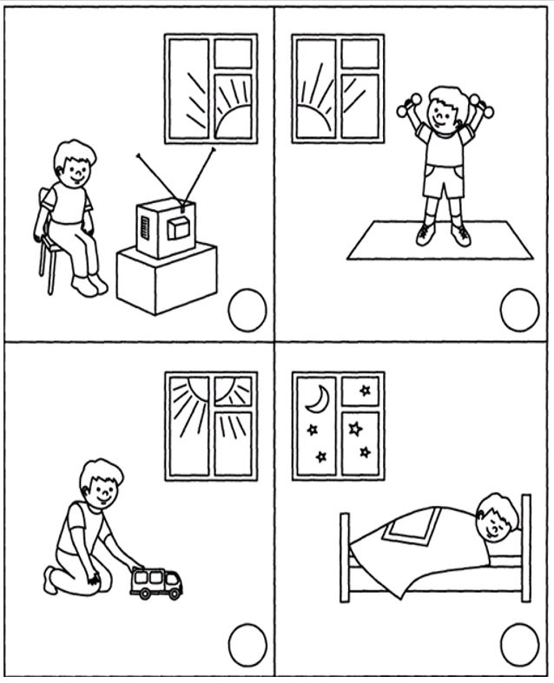
 | 3. | Двигательное развитие | Черноусова Светлана Евгеньевна  Прошу предоставить ответы на WhatsApp 89122226199, указать ФИ, класс | Отход от стены с сохранением правильной осанки | И.П.: «стоя у вертикальной плоскости». Ребенок учится отходить от стены на 1-3 шага. Рекомендуем использовать зеркало для того, чтобы ребенок мог контролировать правильную осанку.
 | 4. | Домоводство | Зиновьев Дмитрий Анатольевич  Прошу предоставить ответы на WhatsApp 89045424447, указать ФИ, класс, указать ФИ, класс | Деревянная посуда | Сегодня мы узнаем, что такое деревянная посуда.  В старые времена посуду изготавливали из дерева – берёзы, липы и рябины. Скажите, а вы знаете как выглядят береза и рябина? Наши предки считали, что эта древесина обладает полезными свойствами. Ещё причинами использования данного материала для изготовления посуды также является лёгкость его обработки.  Дерево – один из первых материалов, который человек освоил. Оно просто в обработке, универсально и смотрится красиво, поэтому неудивительно, что первая посуда была изготовлена именно из него. В качестве основы использовались лиственные породы, поскольку этот материал обладает необходимыми свойствами.  Сегодня такой вид посуды уже не пользуется большой популярностью и больше представляет собой декоративные предметы на кухне. Однако сахарницы, хлебницы, толкушки для картофельного пюре и доски для разделки продуктов – незаменимые приспособления современных хозяек.  Фото деревянной посуды:  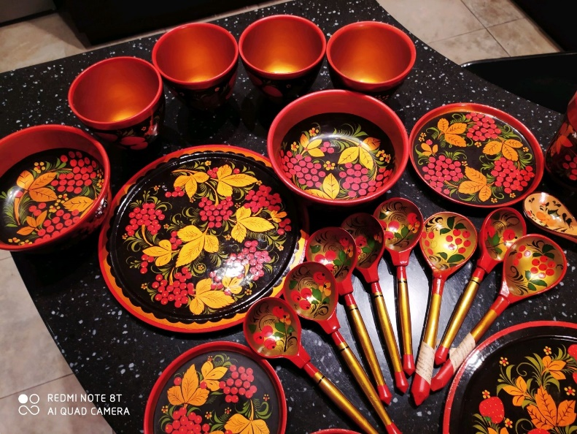
 | 5. | Окружающий социальный мир | Черноусова Светлана Евгеньевна  Прошу предоставить ответы на WhatsApp 89122226199, указать ФИ, класс | Игра «Я иду в кафе» | Выполнение игровых заданий, игры в кафе.  Повторить правила поведения в кафе, за столом.  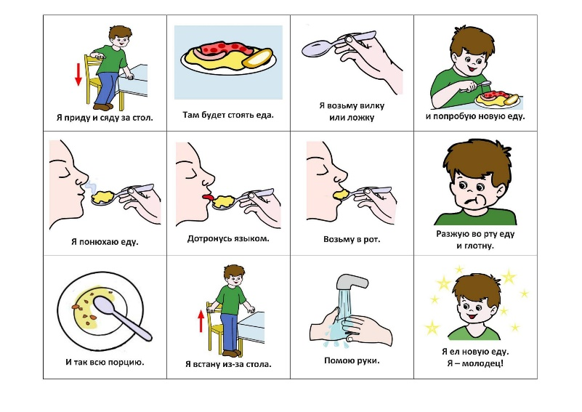
 | 6. | Изобразительная деятельность | Черноусова Светлана Евгеньевна  Прошу предоставить ответы на WhatsApp 89122226199, указать ФИ, класс | Закручивание колбаски в жгутик | Выполнить изделие из пластилина улитка:  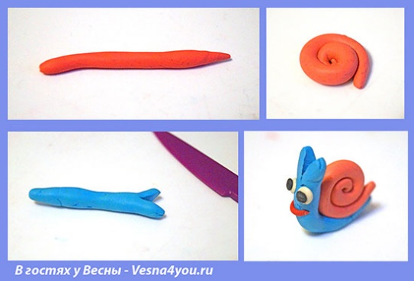
 | 7. | Азбука здоровья | Черноусова Светлана Евгеньевна  Прошу предоставить ответы на WhatsApp 89122226199, указать ФИ, класс | Веселые игры | Игра «Вредно – полезно»:  